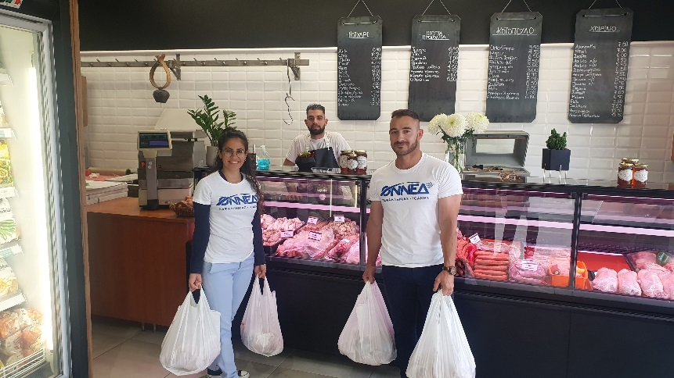
Ευχαριστήριο μήνυμα της ΟΝΝΕΔ Κεφαλληνίας και Ιθάκης για την εθελοντική προσφορά των συμπολιτών μας.
Η πατρίδα μας, αντιμετωπίζει μια πρωτοφανή κατάσταση και σίγουρα το φετινό Πάσχα έχει μια διαφορετική χροιά. Προκειμένου οι πιο ευάλωτες ομάδες αυτής της χώρας να αισθανθούν ότι υπάρχει το Αναστάσιμο μήνυμα πιο δυνατό από ποτέ η ΟΝΝΕΔ ΚΕΦΛΛΗΝΙΑΣ-ΙΘΑΚΗΣ πήρε την πρωτοβουλία να γεμίσει το Πασχαλινό τραπέζι και να δείξει έμπρακτα την αλληλεγγύη της. Έτσι στο πλαίσιο της αγάπης και της προσφοράς θα δοθούν αρνιά και γαλακτοκομικά προϊόντα στο Γηροκομείο που στεγάζεται στη Μονή Άγιος Ανδρέας Μηλαπιδιάς και στο Ορφανοτροφείο ( “Ο ΣΩΤΗΡ” ) προκειμένου να ανθίσει το χαμόγελο αυτών των ανθρώπων και την φετινή Κυριακή του Πάσχα. Η ΟΝΝΕΔ ΚΕΦΛΛΗΝΙΑΣ-ΙΘΑΚΗΣ παραμένει δίπλα στους συνανθρώπους της μακριά από κάθε πολιτική και με γνώμονα την ανθρωπιά, την αγάπη και την ανιδιοτελή προσφορά.

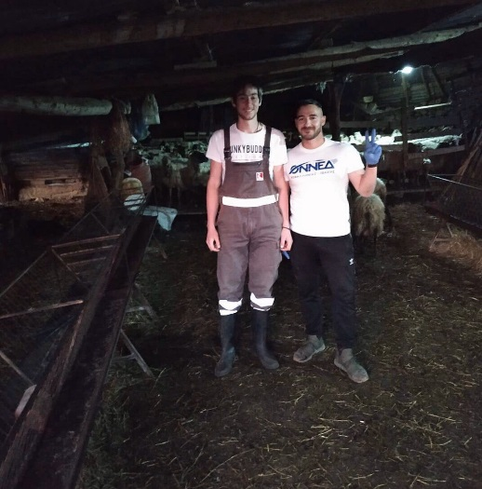
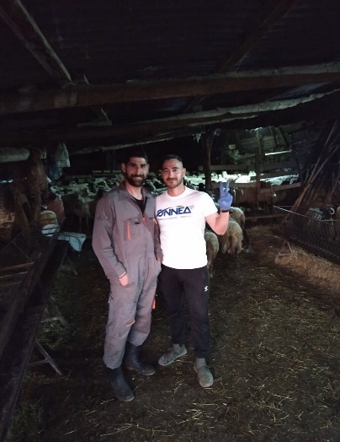
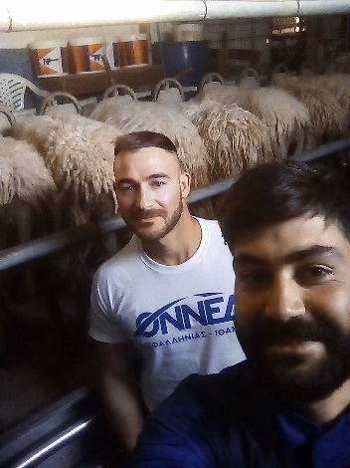
Ευχαριστούμε τους κτηνοτρόφους μας για την προσφορά τους Κ.Αλέξανδρος, Κ.Γεράσιμος, Κ.Θεόδωρος, Κ.Γεράσιμος, Κ.Παρίσης, Τ.Παναγής, Κ.Σωτήρης, Γ.Ανδρέας, Ξ.Παναγιώτης και ειδικότερα τον Β.Γεράσιμο που πραγματικά η προσφορά του μας συγκίνησε !!

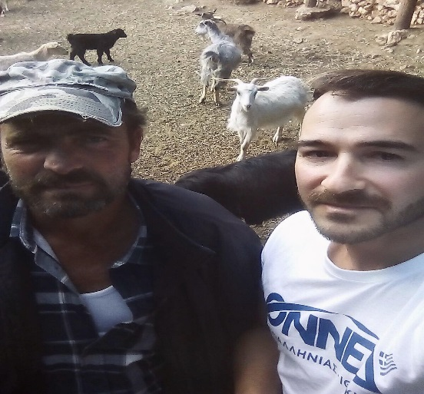
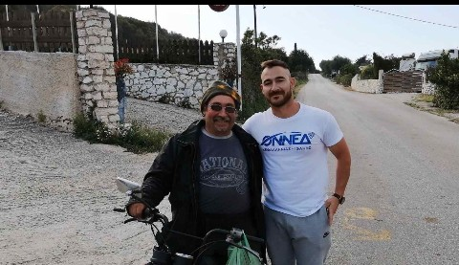
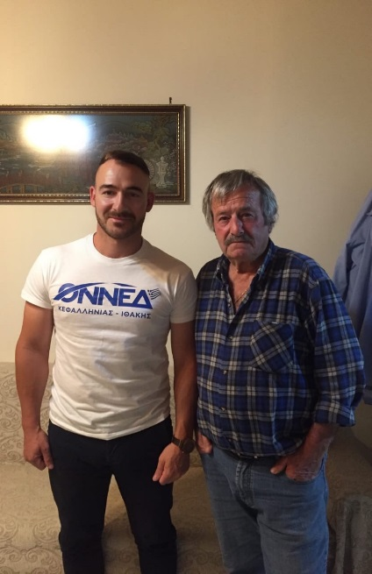
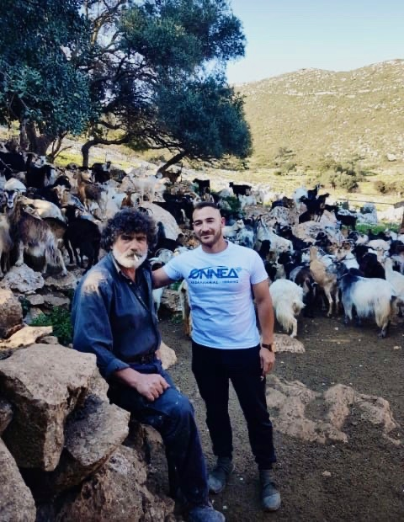

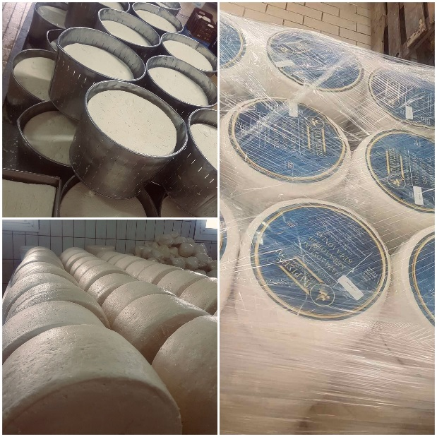

Τυροκομική μονάδα Κ.Παρίση:
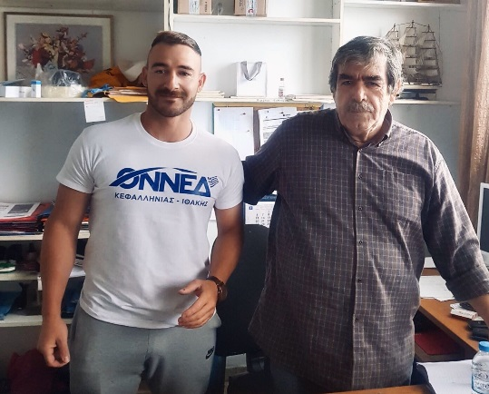
Τα σφαγεία Κεφαλονιάς, του Κυριάκου Σταμούλη:
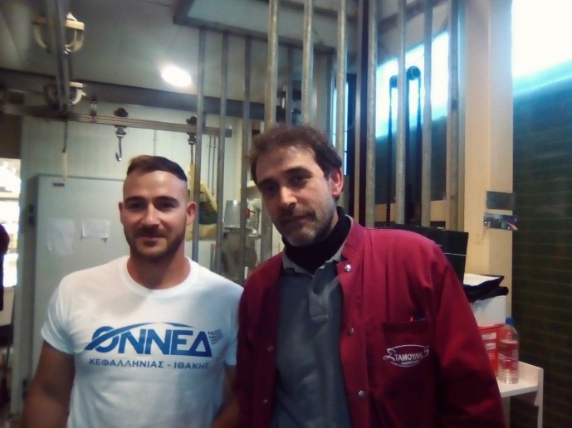

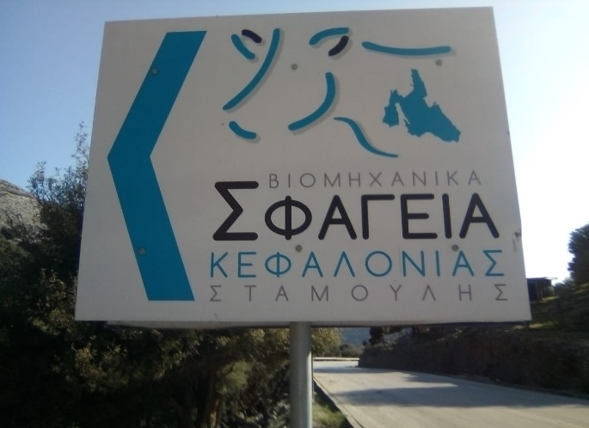

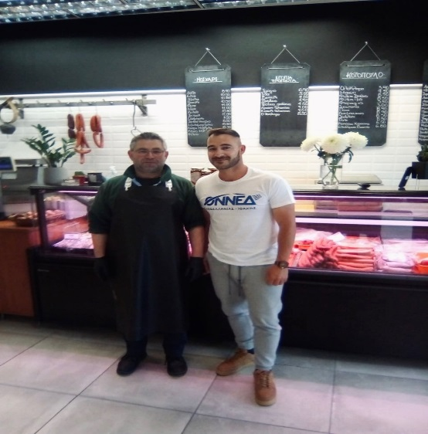
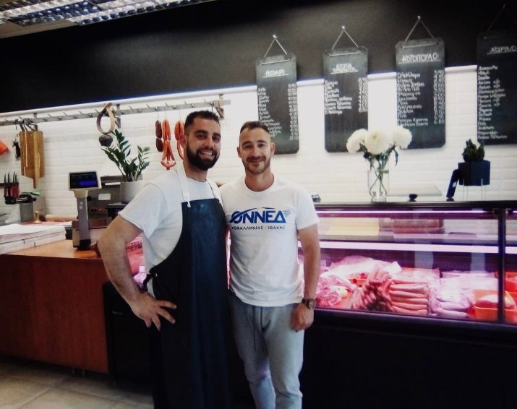
Το Κρεοπωλείο Κουλουμπής που η προσφορά του ήταν καθοριστική για την εθελοντική δράση μας

και τέλος ευχαριστούμε τον Γασπαρή Γιάννη μέλος του διοικητικού συμβουλίου των πολυτέκνων για την πολύτιμη βοήθεια του !!!
